ИТОГОВАЯ КОМПЛЕКСНАЯ РАБОТА ДЛЯ 6 КЛАССОВ

**Name:** ____________________________

Text

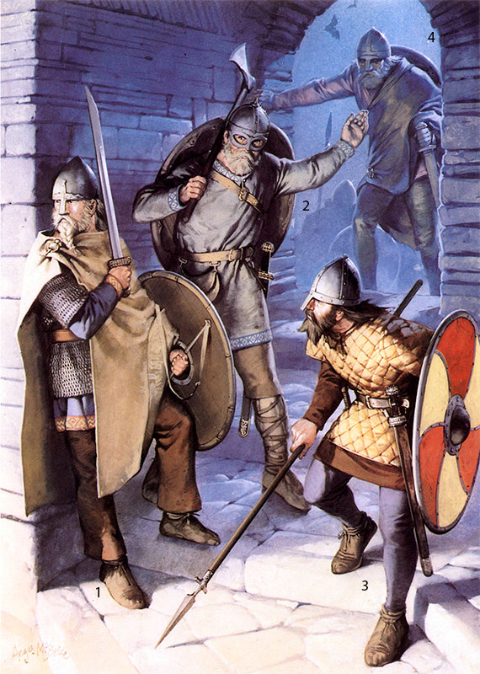

________________________________________

- Die Stadt Haithabu entdeckte1 man 1895. Sie lag in der Nähe der heutigen Stadt - Schleswig in Norddeutschland. Dort lebten vor 1200 Jahren Wikinger. Haithabu - war damals eine wichtige Stadt. Hier wohnten 800 bis 1000 Menschen. Sie   
- bauten Schiffe und segelten2 nach Afrika, Asien und auch nach Amerika.   
*5* Dort kauften sie Holz, Metall, Fisch und Töpfe und brachten die Waren3 nach   
- Haithabu. Die Kaufleute in Haithabu kauften und verkauften die Waren.   
- Ein richtiges Wikingerschiff trug vorn einen Drachenkopf. Nur dann war es ein   
- Drachenschiff. Es konnte 20 km pro Stunde fahren.

- Im Sommer gab es keine Probleme. Die Wikinger aßen Fleisch, Fisch, Brot,   
*10* Äpfel und Zwiebeln. Die Wikingerfrauen legten schon im Sommer Fleisch und - Fisch für den Winter in Salz.

- Im Winter war es sehr kalt und dunkel. Es schneite viel. Auf dem Fluss und auf   
- der Ostsee war Eis. Die Schiffe konnten nicht mehr fahren und die Wikinger   
- blieben in Haithabu.

*15*  Die Winter waren meistens langweilig. Deshalb feierten die Wikinger oft. Sie - machten Spiele, aßen und tranken viel, erzählten Geschichten, tanzten und sangen - Lieder.

- Im Jahr 1050 überfiel4 König Harald von Norwegen die Stadt und zerstörte5   
- Haithabu. Von Haithabu kann man heute nicht mehr sehen. Es gibt aber ein   
*20* Museum in Schleswig. Dort kann man die Schätze der Wikinger, Schmuck,   
- Kleidung, ein Wikingerschiff und viele andere Sachen sehen. Schulklassen fahren - gern nach Schleswig. Sie besuchen Haithabu und das Museum.

entdecken1 - открывать, обнаруживатьsegeln2 - плавать под парусомdie Waren3 - товарыüberfallen4 - нападатьzerstören5 - разрушать

**Задание 1.** Придумай заголовок текста. Запиши его по-немецки на строчке перед текстом.

2 б

**Задание 2.** Где находится в тексте эта информация? Запиши номер  
строки.

2 б

1. Die Wikinger reisten viel Zeile: _______  
2. Das Wetter war im Winter schlecht. Zeile: _______  
3. Die Wikinger machten viele Feste. Zeile: _______  
4. Viele Sachen von Wikinger kann man   
heute in Schleswig sehen. Zeile: _______  
5. Die Wikinger transportierten auf den Schiffen  
viele Sachen. Zeile: _______  
6. Haithabu ist bei Schülern populär. Zeile: _______  
7. Was aßen die Wikinger? Zeile: _______

**Задание 3.** Отметь, что верно, а что нет.

2 б

1. Haithabu war die Stadt der Wikinger. F R  
2. Die Wikinger waren als Kaufleute unterwegs. F R  
3. Sie lebten im Jahre 1895. F R  
4. Im Winter reisten die Wikinger viel. F R  
5. Im Museum kann man die Schätze der Wikinger  
besichtigen. F R

**Задание 4.** Найди в тексте любой глагол во **времени Präteritum** и проспрягай его.

2 б

_______________________________

_______________________________

_______________________________

_______________________________

_______________________________

_______________________________

**Задание 5.** Подставь в каждое предложение правильное слово.

2 б

1. Ihr streitet _________ oft mit Lehrern.  
2. Die Wikinger segelten auch ______ Amerika .  
3. Im Sommer _______ er mit anderen Wikingern im Fluss geschwommen.   
4. Die Wikinger _________ nicht nur Kaufleute, sondern auch gefährliche Piraten.  
5. An ____ Wänden standen Bänke.

**Задание 6.** Ответь на вопросы и запиши ответы на немецком языке.

3 б

**Willst du das Museum in Schleswig besuchen?**

________________________________________________________________

**Wie findest du Wikinger?**

______________________________________________________________

**Задание 7.** Перед тобой карта мира. Найди и обведи на ней географические объекты, упомянутые в тексте.

2 б

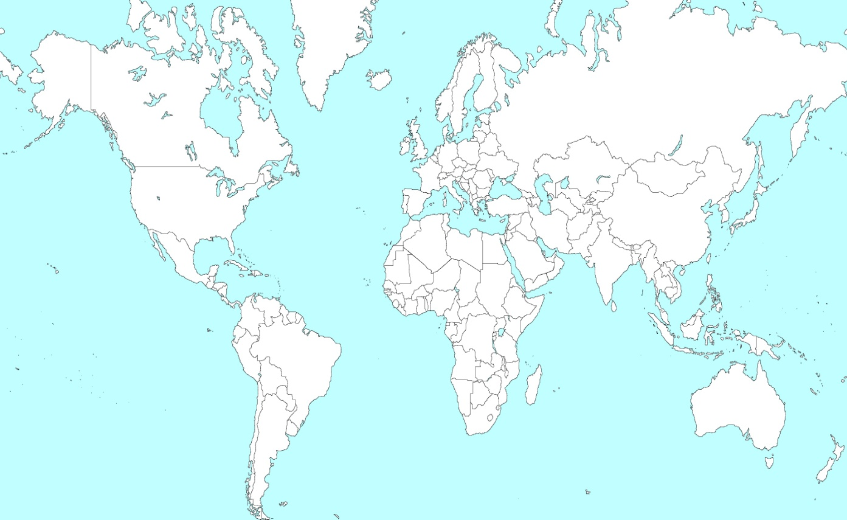

**Задание 8.**  Прочитай ещё раз немецкий текст и напиши примерную дату проживания викингов в городе Хайтхабу (Хедебю).

1 б

__________________________________________________________

**Задание 9.** Прочитай текст.

2 б

Викинги применяли руническую письменность (руны), которая использовалась в основном для надписей на надгробных камнях, для заклинаний и посланий.

При этом каждая руна определяется как буква рунического алфавита (утхарка). В разные временные периоды датчане, шведы, норги, германцы использовали разные утхарки. В тоже время все руны Северной Европы имели единый рунический праалфавит, включающий в себя 24 символа. Значение скандинавских рун многообразно, каждый символ обозначает не только конкретную букву, но также образ или даже совокупность образов. Именно поэтому зачастую толкование скандинавских рун представляет определенную сложность и некоторые надписи на рунических камнях и археологических артефактах, сделанные скандинавскими рунами, до сих пор не переведены.

Толкование скандинавских рун может быть основано на их названиях лишь в относительной степени, так как сегодня мы не знаем, как исконно звучала та или иная скандинавская руна, абсолютно точно нам известны лишь формы, которыми руны записывались.

Иными словами, практически любую руническую надпись, при желании можно "прочитать" десятками разных способов.

Соответствие русского и рунического алфавита (футарка):

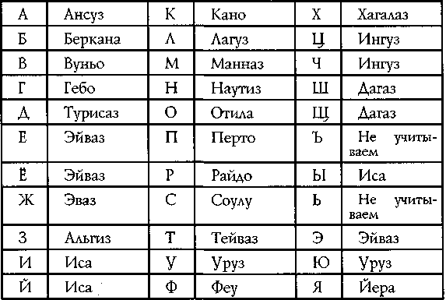 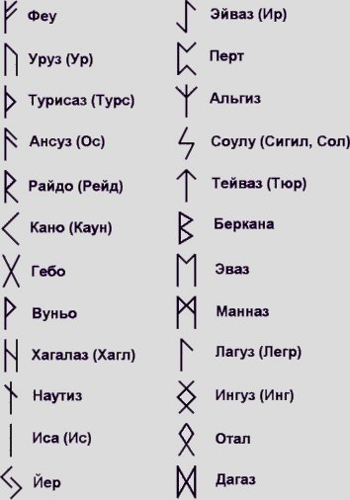

Попробуй записать своё имя руническими символами.

_____________________________________________________________

**Задание 10.** Выполни правильно действия и узнай год гибели короля Норвегии Харальда III Сурового, разграбившего и сжёгшего дотла город Хайтхабу (Хедебю), в бою при попытке завоевать английский трон.

2 б

66 · 12 + 104 : 13 + 132 · 2,5 - 64 =

Решение:

__________________________________________________________________________________________________________________________________________________________________________________________________________________________________________________________________________________________________________________________________________

Ответ: _____________________

**Задание 11.** Флот викингов состоял преимущественно из боевых кораблей, которые назывались драккарами **.** Численность флота изменялась в зависимости от года.

2 б

|  |  |  |  |  |
| --- | --- | --- | --- | --- |
| Год | 810 | 835 | 845 | 885 |
| Количество кораблей во флоте | 200 | 150 | 600 | 700 |

Построй график зависимости численности флота от определённого года. Пользуясь графиком, найди:

а) примерную численность флота в 865 году;  
б) на сколько человек увеличилась численность войска во флоте с 835 г по 885 г, если 1 драккар вмещал 50 викингов.

|  |  |  |  |  |  |  |  |  |  |  |  |  |  |  |  |  |  |  |  |  |  |  |  |  |
| --- | --- | --- | --- | --- | --- | --- | --- | --- | --- | --- | --- | --- | --- | --- | --- | --- | --- | --- | --- | --- | --- | --- | --- | --- |
|  |  |  |  |  |  |  |  |  |  |  |  |  |  |  |  |  |  |  |  |  |  |  |  |  |
|  |  |  |  |  |  |  |  |  |  |  |  |  |  |  |  |  |  |  |  |  |  |  |  |  |
|  |  |  |  |  |  |  |  |  |  |  |  |  |  |  |  |  |  |  |  |  |  |  |  |  |
|  |  |  |  |  |  |  |  |  |  |  |  |  |  |  |  |  |  |  |  |  |  |  |  |  |
|  |  |  |  |  |  |  |  |  |  |  |  |  |  |  |  |  |  |  |  |  |  |  |  |  |
|  |  |  |  |  |  |  |  |  |  |  |  |  |  |  |  |  |  |  |  |  |  |  |  |  |
|  |  |  |  |  |  |  |  |  |  |  |  |  |  |  |  |  |  |  |  |  |  |  |  |  |
|  |  |  |  |  |  |  |  |  |  |  |  |  |  |  |  |  |  |  |  |  |  |  |  |  |
|  |  |  |  |  |  |  |  |  |  |  |  |  |  |  |  |  |  |  |  |  |  |  |  |  |
|  |  |  |  |  |  |  |  |  |  |  |  |  |  |  |  |  |  |  |  |  |  |  |  |  |
|  |  |  |  |  |  |  |  |  |  |  |  |  |  |  |  |  |  |  |  |  |  |  |  |  |
|  |  |  |  |  |  |  |  |  |  |  |  |  |  |  |  |  |  |  |  |  |  |  |  |  |
|  |  |  |  |  |  |  |  |  |  |  |  |  |  |  |  |  |  |  |  |  |  |  |  |  |
|  |  |  |  |  |  |  |  |  |  |  |  |  |  |  |  |  |  |  |  |  |  |  |  |  |
|  |  |  |  |  |  |  |  |  |  |  |  |  |  |  |  |  |  |  |  |  |  |  |  |  |
|  |  |  |  |  |  |  |  |  |  |  |  |  |  |  |  |  |  |  |  |  |  |  |  |  |
|  |  |  |  |  |  |  |  |  |  |  |  |  |  |  |  |  |  |  |  |  |  |  |  |  |
|  |  |  |  |  |  |  |  |  |  |  |  |  |  |  |  |  |  |  |  |  |  |  |  |  |
|  |  |  |  |  |  |  |  |  |  |  |  |  |  |  |  |  |  |  |  |  |  |  |  |  |
|  |  |  |  |  |  |  |  |  |  |  |  |  |  |  |  |  |  |  |  |  |  |  |  |  |
|  |  |  |  |  |  |  |  |  |  |  |  |  |  |  |  |  |  |  |  |  |  |  |  |  |
|  |  |  |  |  |  |  |  |  |  |  |  |  |  |  |  |  |  |  |  |  |  |  |  |  |
|  |  |  |  |  |  |  |  |  |  |  |  |  |  |  |  |  |  |  |  |  |  |  |  |  |
|  |  |  |  |  |  |  |  |  |  |  |  |  |  |  |  |  |  |  |  |  |  |  |  |  |
|  |  |  |  |  |  |  |  |  |  |  |  |  |  |  |  |  |  |  |  |  |  |  |  |  |

Решение:

________________________________________________________________________________________________________________________________________________________________________________________________________________________________________________________________________________________

Ответ: ______________________________________________

**Задание 12.**

3 б

В Хайтхабу справляют праздник –   
Весело толпа шумит.  
Сколько развлечений разных  
Ей сегодня предстоит!

Половина медовуху  
Пьёт как будто детский сок.  
Четверть бьёт друг друга в ухо,  
В глаз и в нос, а после – в бок.

Дружно взявшись за канаты,  
Викингов седьмая часть  
Тянет их молодцевато,  
Чтобы в пламя не попасть.

Три десятка поднимают  
Камни крупные легко  
И на дальность их бросают  
Сильным, зрелищным рывком.

Вот и праздник на исходе.  
Только хочется узнать:  
Сколько всё-таки народа  
Праздник тот пришло справлять?

Решение:

______________________________________________________________________________________________________________________________________________________________________________________________________  
______________________________________________________________________________________________________________________________________________________________________________________________________  
  
Ответ: ____________________________________

**Задание 13.** Выполнив все задания этой работы можно набрать 25 баллов. Подсчитай, сколько баллов у тебя получилось, запиши результат. Запиши номер самого трудного задания.

Твой результат Номер самого трудного задания

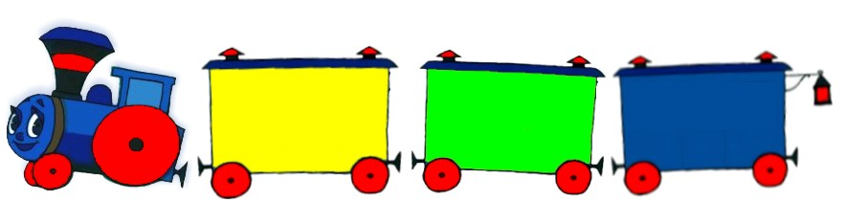

**25**